Схема расположения земельного участка
Российская Федерация, Ивановская область, Южский муниципальный район, Хотимльское сельское поселение, д. Нагорново, южнее дома № 15б,
разрешенное использование – для размещения личного подсобного хозяйства.
Площадь 1319 кв.м
Обозначение характерных точек границ | Координаты, м
 | Х | У
1 | 6264148 | 2269135
2 | 6264149 | 2269148
3 | 6264167 | 2269285
4 | 6264160 | 2269286
5 | 6264149 | 2269236
6 | 6264149 | 2269233
7 | 6264143 | 2269133
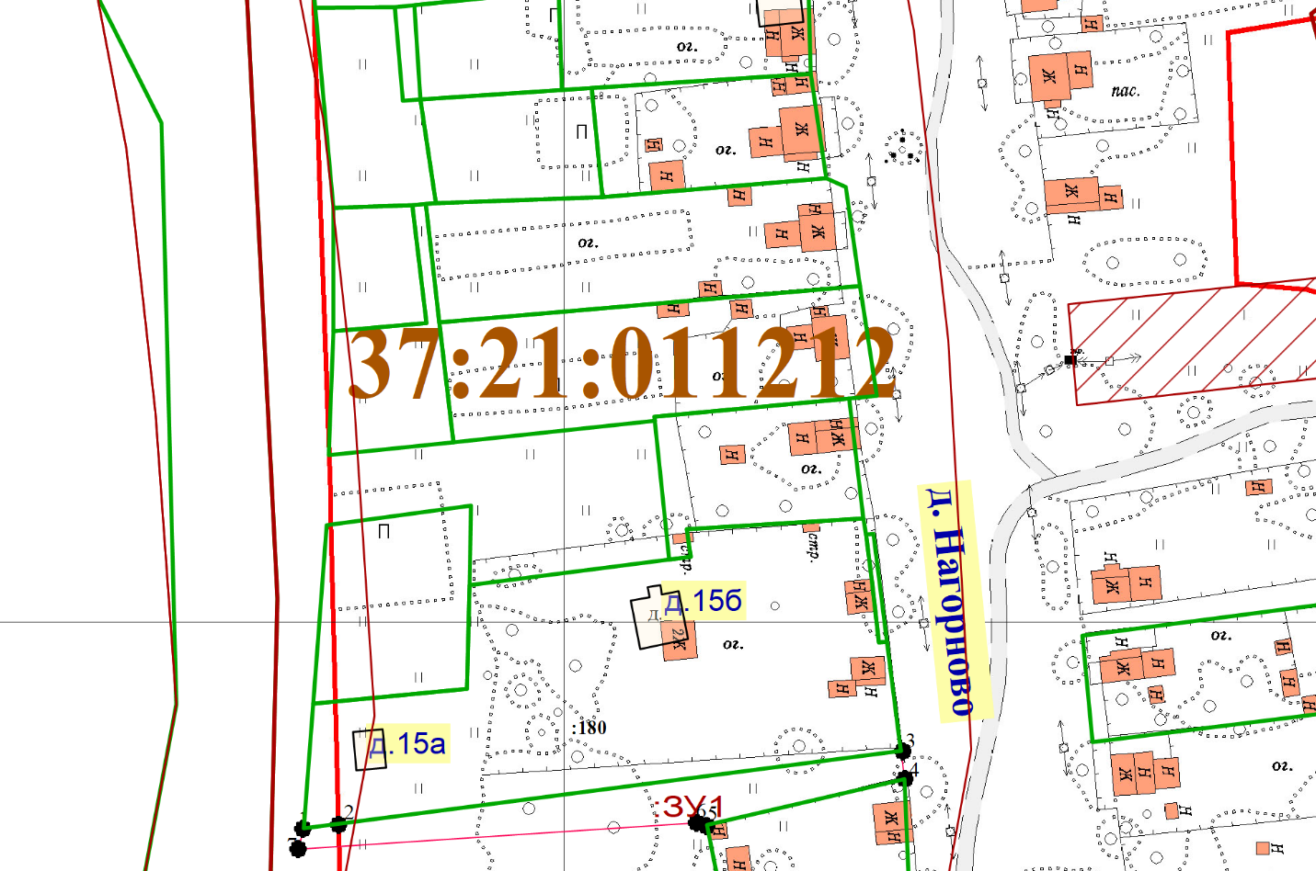
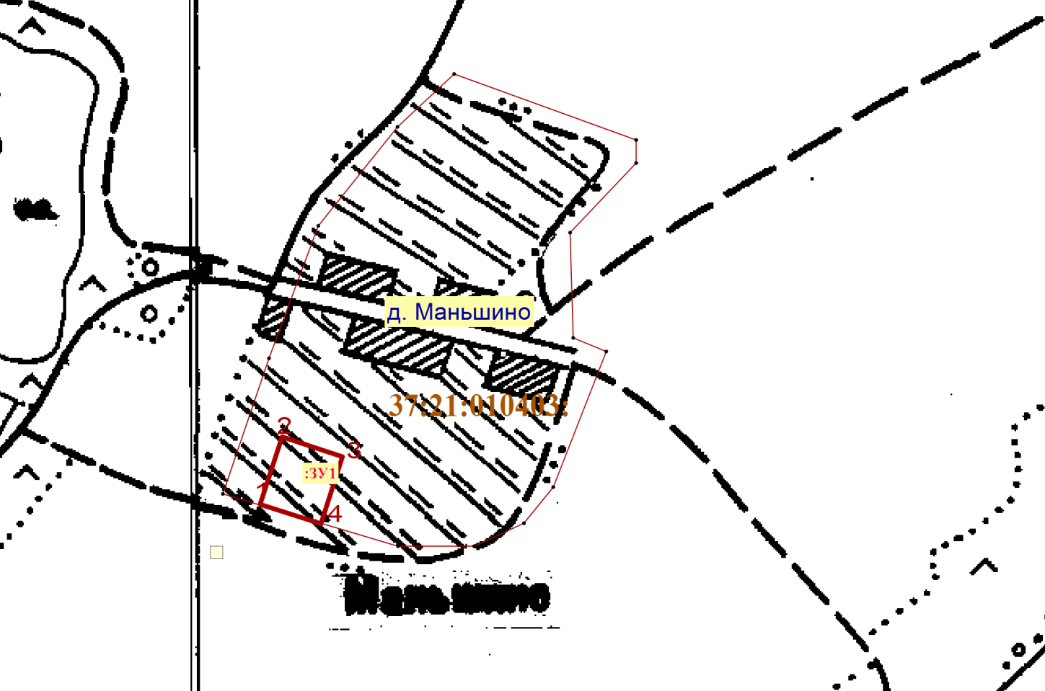

Масштаб 1 : 2000

Условные обозначения:
- граница испрашиваемого земельного участка

